Доработать приложенный отчёт «Svod.erf».
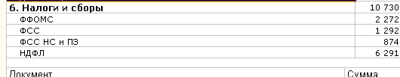
В разделе «6. Налоги и сборы» нужно добавить те же данные, что и в отчёте "Анализ начисленных налогов и взносов":
ПФР = итог по «Взносы на ОПС с 2014 года» + итог по «Взносы в ПФР с сумм, превышающих предельную величину» (раздел ПФР в «Анализе»)
Вред 3.1 = Вредный, подкласс условий труда — 3.1, итог по полю "Взносы за занятых на тяжелых и прочих работах» (раздел «ПФР, взносы за работников с досрочной пенсией» в «Анализе»)
Вред 3.2 = Вредный, подкласс условий труда — 3.2, итог по полю "Взносы за занятых на тяжелых и прочих работах» (раздел «ПФР, взносы за работников с досрочной пенсией» в «Анализе»)

Контроль: в копии базы, если сформировать отчёт «Анализ начисленных налогов и взносов» в разделе «ПФР, взносы за работников с досрочной пенсией» за июнь 2014 года, то мы увидим следующее:
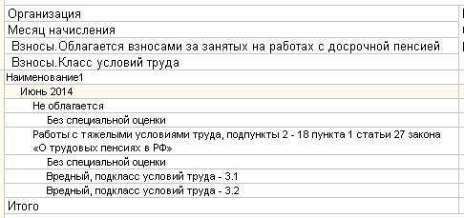
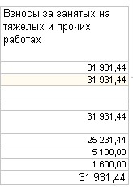
в разделе «ПФР» следующее:
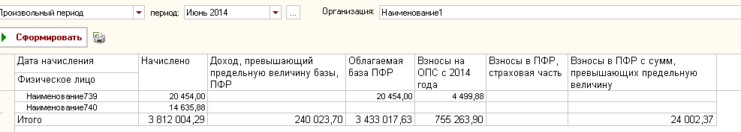
В отчёте «Свод начисленной зарплаты», на основе этих данных должен получиться такой результат (выделенные строки должны добавиться, порядок строк не важен):
